Qui aurait pu imaginer, en 1916, que plus de la moitié des Français posséderaient 100 ans plus tard un smartphone ? Personne ou presque, les ordinateurs n'ayant pas encore été inventés. Difficile dès lors d'imaginer à quoi pourrait ressembler le monde dans 100 ans ! Pourtant des chercheurs en sciences spatiales, urbanistes ou architectes s'y sont essayés…



**Projet 1**

**Lecture**

**Le coin des petits futés 1**

**A quoi pourrait ressembler le monde dans 100 ans ?**

**Site web**

**d’informations**

# Moins de gâchis !

Concernant la nourriture, le gâchis n'existera plus et des systèmes de recyclage permettront d'éviter la majorité des déchets, grâce notamment aux piles à bactéries, un système de batterie se nourrissant de nos déchets.

# Moins de travail grâce aux hologrammes

L'émergence de diverses intelligences artificielles nous permettraient même de contrôler des machines complexes juste avec nos pensées.

Au travail, l'émergence des hologrammes ne rendra plus la présence physique nécessaire, cela permettra de travailler plus à la maison.

# Des maisons transportables, sous terre ou sous l'eau

Les maisons, imprimables en 3D, seront également mobiles et pourront être transportées par des drones géants. (Photo 1)

Les drones seront également répandus dans les villes, servant de voitures automatiques aux habitants ou permettant également de construire des gratte-ciels de plus en plus grands.

Entre gratte-ciel géants et voitures volantes, la ville sera sur plusieurs niveaux avec des autoroutes aériennes et des accès piétons à plusieurs niveaux.

Et, quitte à vivre sous ou au-dessous de la surface, pourquoi ne pas vivre sous l'eau ?

Mers et océans sont des espaces gigantesques ne demandant qu'à être colonisés. Les nouvelles technologies permettront d'utiliser l'oxygène contenue dans l'eau pour respirer. (Photo 2)

Seul l’avenir nous dira si ces chercheurs avaient vu juste. Rendez-vous donc dans le futur !!

Extrait de l’article rédigé par Grégory Rozières

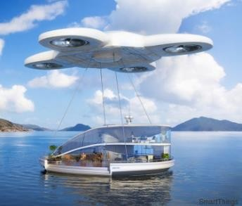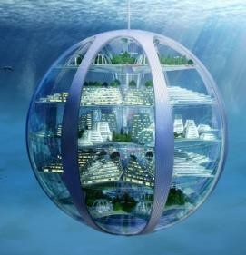

**1**

**2**

Prénom : ……………………………………………………….. Date : ………………………………………………..

**Compréhension**

**J’ai compris ce que j’ai lu**

1. D’où provient ce texte ? (Entoure)

* d’un site d’informations
* d’un texte documentaire
* d’un roman

1. Qu’est-ce qu’une pile à bactéries ?

……………………………………………………………………………………………………………………

……………………………………………………………………………………………………………………

1. Qu’est-ce qu’un hologramme ? cherche la définition. Que permettront-ils ?

……………………………………………………………………………………………………………………

……………………………………………………………………………………………………………………

1. Pourra-t-on vivre sous l’eau ? OUI NON / explique.

……………………………………………………………………………………………………………………

……………………………………………………………………………………………………………………

1. Dans quel ouvrage ce texte est-il paru ? Qui l’a écrit ?

……………………………………………………………………………………………………………………

……………………………………………………………………………………………………………………

**Grammaire / Vocabulaire**

# Dans le texte, retrouve :

3 adjectifs qualificatifs : ……………………………………………………………………………………

4 noms communs : ………………………………………………………………………………………..

3 adverbes : ………………………………………………………………………………………………

# Vocabulaire : surligne parmi ces mots les noms d’objets techniques présents dans le texte :

smartphone ordinateur télévision vélo électrique pile robot hologrammes imprimante drone